北京中盛佳源教育科技有限公司

关于举办2023年和田地区林业、
交通、生态环境保护、水利、质量技术
监督等专业继续教育工作的通知
各相关单位：
根据《专业技术人员继续教育规定》（人社部第25 号令）及《新疆维吾尔自治区专业技术人员继续教育条 例》（新人社发〔2021 : 29号），为进一步做好2023年和田地区专业技术人员继续教育工作，我单位现面向和田地区林业、交通、生态环境保护、水利、质量技术监督、建筑、煤炭、机械电子、农艺、畜牧、兽医、信息通信、运输、化工等企事业单位专业技术人员，开展2023年第一期继续教育专业课培训班。现将有关事宜通知如下：
一、培训对象及专业
和田地区各类企业、事业单位、民营机构、社会 组织、现从事林业、交通、生态环境保护、水利、质量 技术监督、建筑、煤炭、机械电子、农艺、畜牧、兽医、 信息通信、运输、化工等企事业单位专业技术人员，拟申报中级、初级的专业技术人员的专业技术和相关管理人员。
二、报名方式
采取网上报名的方式，参训人员登录新疆专业技术人员管理平台（www.xjzcsq.com）进行报名。（申报流程见附件1 ）

三、 报名及培训时间
报名时间：2023年5月20日至7月20日
培训时间：2023年5月20日至7月20日

四、考核与发证
培训期满且考核合格者，可自行登录新疆专业技术人员管理平台（www.xjzcsq.com）查询继续教育合格证书。

五、收费标准
按自治区发展计划委员会《关于调整各类专业技术 人员继续教育收费标准的通知》（新计价费〔2004〕518 号）规定收取。初级：120元（培训费100元，考核费 20元），中级：160元（培训费130元，考核费30元）。

收费二维码：二维码识别后，付款前请备注清楚自己18位的身份证号，职称等级(初或中），发票（开或不）
例：报名中级要开发票备注：653201191403073091中开

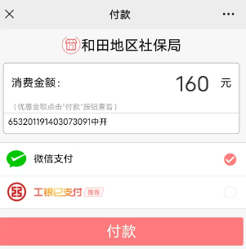

六、 联系方式
联系人:胡老师
办公室电话：4009006896
手机号码：13522810473
基地地址：北京市石景山区万达广场D座6层
附件：和田地区专业技术人员网上报名及学习操作手册
北京中盛佳源教育科技有限公司
2023年 5月 19日

附件:
和田地区专业技术人员继续教育网上报名及学习操作流程
- 报名
1.参训人员登录新疆专业技术人员管理平台 (www. xjzcsq. com)
2.点击“个人注册"进入申请人注册(已有账号请点击登录)，注册成功后注册登录，在“我的主页”选择“继续教育，，-“继续教育报名”-“我要报名”，再选择个人所需要的专业和级别。
3.选择培训机构：北京中盛佳源教育科技有限公司基地,填写完整的报名信息，上传相应附件【一寸白底电子照片】，检查无误后点提交，请个人务必留意审核是否通过。
4.待审核通过后方可进入和田地区专业技术人员继续教育网络培训平台学习(http: //htzj. ylxue. net/ )
二、缴费（扫付款码）
收费二维码：二维码识别后，付款前请备注清楚自己18位的身份证号，职称等级(初或中），发票（开或不）
例：报名中级要开发票备注：653201191403073091中开

三、登录
1.用户等待工作人员将信息导入系统后，打开和田平台htzj.ylxue.net，直接账号登入，新学员账号为个人身份证号，初始密码为身份证后六位；老学员账号密码和之前的一样，密码错误请点击忘记密码修改，或者联系客服。根据注册页面的信息完成填写，关于职称等级分为：初、中，根据自己的情况去选择，切记一定要填写正确！！！
四、选课
- 登入平台后就可以看到学习中心有自己对应专业对应职称等级的培训班，并选择对应的年度（2023），点击“开始选课”按钮，进行选课提交即可。
五、学习--考试
1.选课成功后，点击培训班“开始学习”按钮，即可进行学习课程视频了。
2.当学习进度达到100%时，就可以点击培训班的“考试中心”按钮进行考试，100分的总分，60分为及格，考试通过后会统一把数据上传给自治区，由自治区统一发放证书。

注意：不仅支持电脑端学习，还支持手机端APP缴费学习，点击电脑网页右边扫码学习，就会弹出一个手机端下载的二维码，用手机扫描下载“和田专技”APP进行学习，手机端和电脑端学习数据是同步的，电脑端学习10分钟，手机端可以接着这10分钟继续学习。
平台咨询电话: 400-900-6896

APP下载

六、新疆专业技术人员管理平台系统证书查询下载流程
1.打开新疆专业技术人员管理平台（https://www.xjzcsq.com/xjzcsq/）
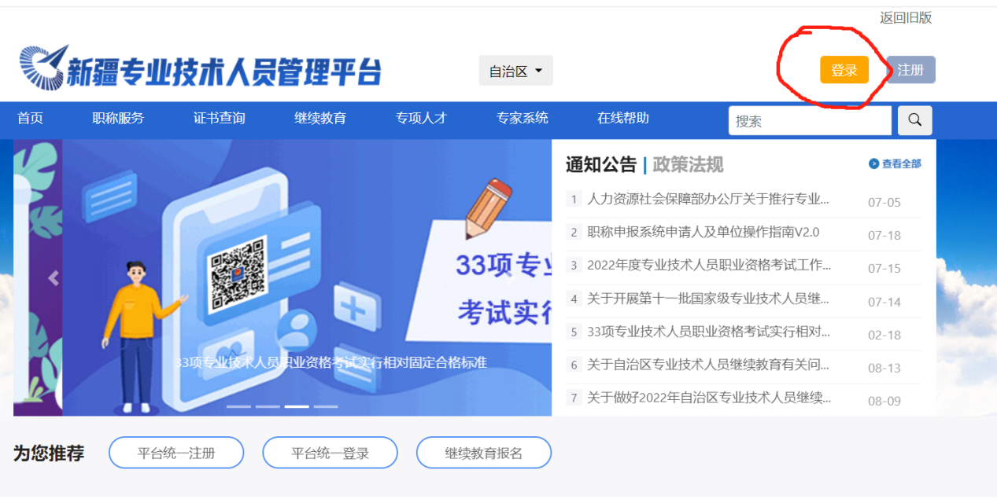
2.点击登陆按钮（备注：如果没有账号，请点击注册）输入账号密码进行登陆（如忘记账号密码，请点击微信登陆，通过扫码二维码登陆）。
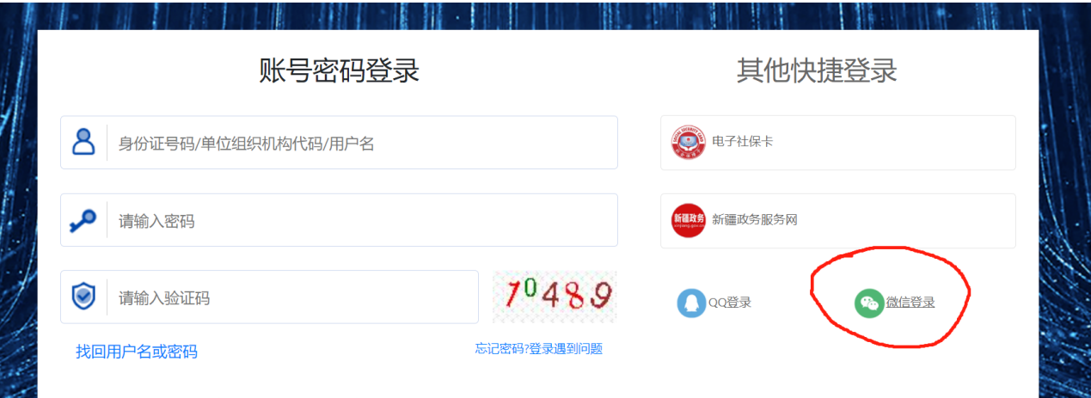
3.登陆完成后，请点击第二项，继续教育报名。
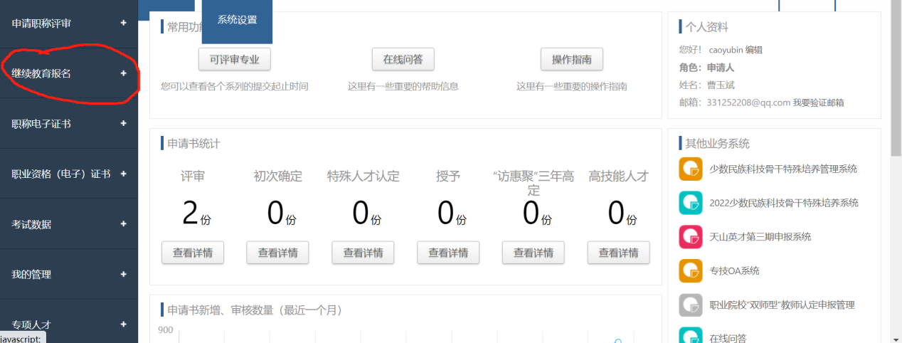
4.然后选择继续教育专业课。
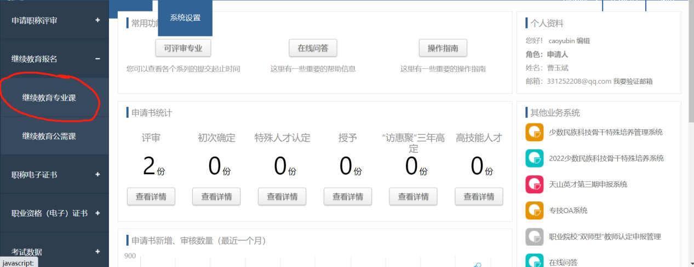

5.进入继续教育专业课以后，点击第二项、我的证书，即可查看本期继续教育证书。
